Федеральное государственное автономное образовательное учреждение
высшего образования
«СЕВЕРО-КАВКАЗСКИЙ ФЕДЕРАЛЬНЫЙ УНИВЕРСИТЕТ»

Институт цифрового развития
Кафедра инфокоммуникаций

ОТЧЕТ
ПО ЛАБОРАТОРНОЙ РАБОТЕ №2
дисциплины «Основы программной инженерии»

Выполнила:
Рядская Мария Александровна
2 курс, группа ПИЖ-б-о-22-1,
09.03.04 «Программная инженерия», направленность (профиль) «Разработка и сопровождение программного обеспечения», очная форма обучения

_______________________________
(подпись)

Руководитель практики:
Воронкин Р. А., доцент кафедры инфокоммуникаций

_______________________________
(подпись)

Отчет защищен с оценкой ___________ Дата защиты__________________

Ставрополь, 2023 г.

Ход работы
- Я изучила теоретический материал работы
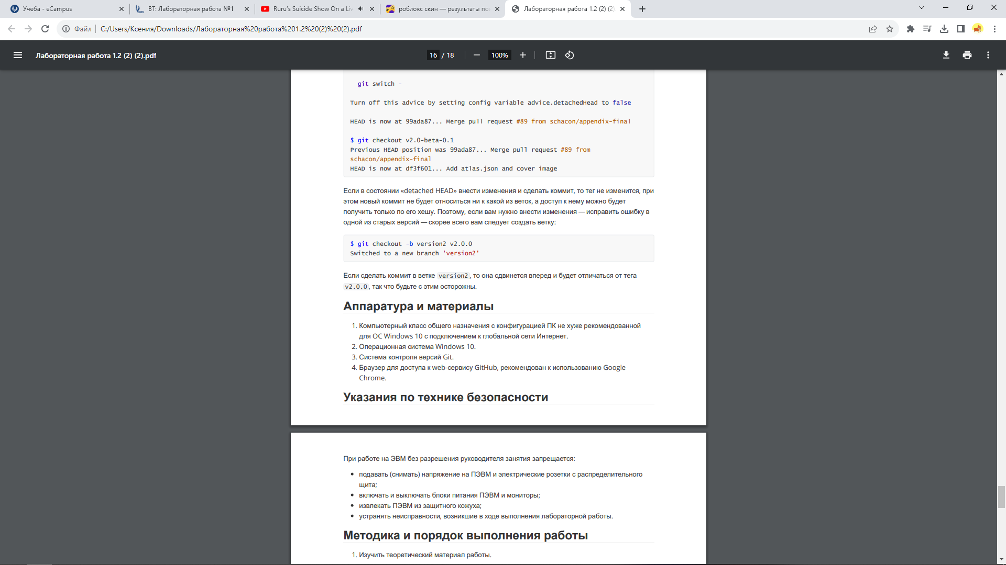
Рисунок 1.1 – Изучение материала для лабораторной работы

- Создала общедоступный репозиторий на GitHub, в котором будет использована лицензия MIT и выбранный мною язык программирования

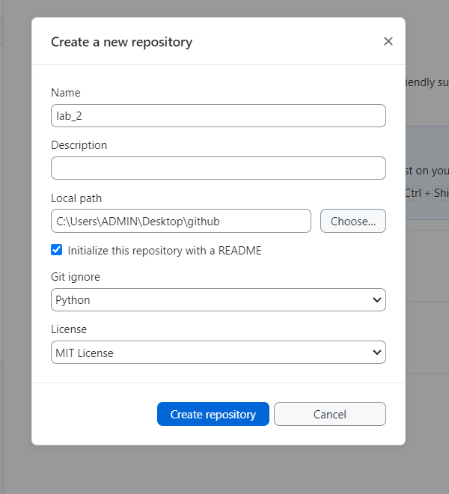
Рисунок 2.1 – Настройка репозитория

- Проработала примеры лабораторной работы
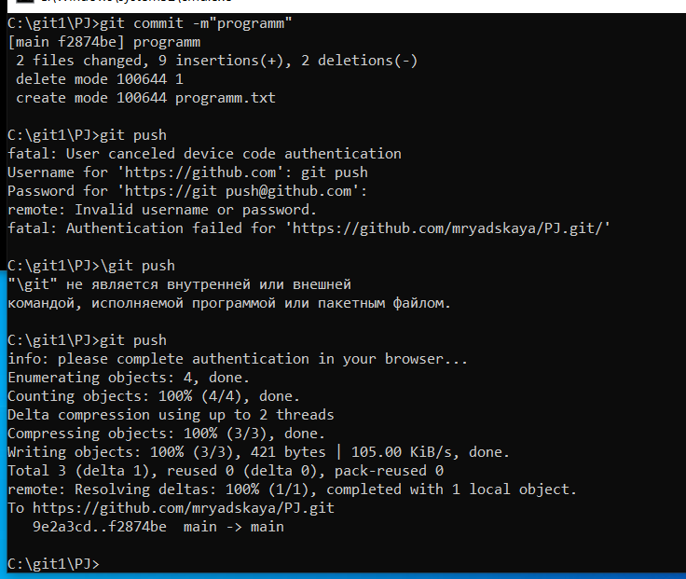
- Выполнила клонирование созданного репозитория на рабочий компьютер
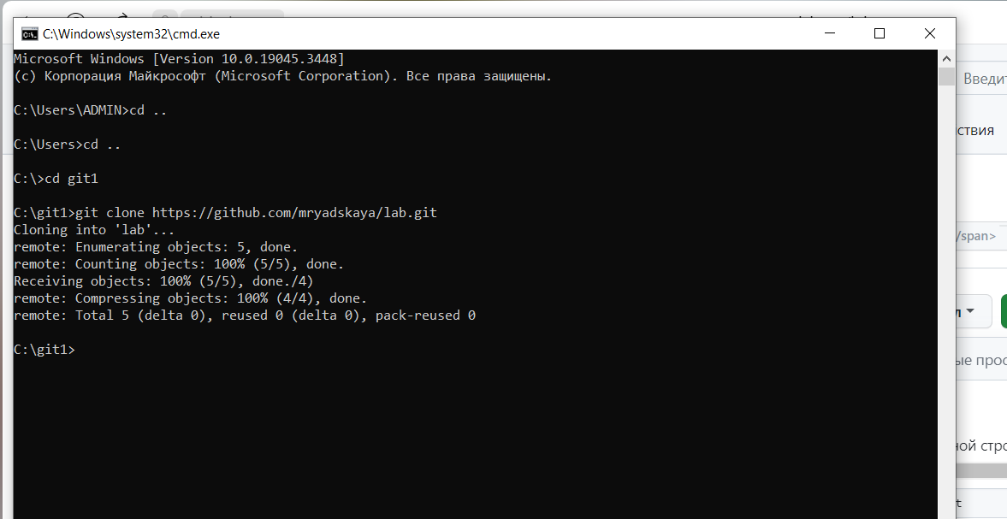
Рисунок 3.1 – Копирование ссылки репозитория
- Дополнила файл .gitignore необходимыми правилами для выбранного языка программирования и интегрированной среды разработки
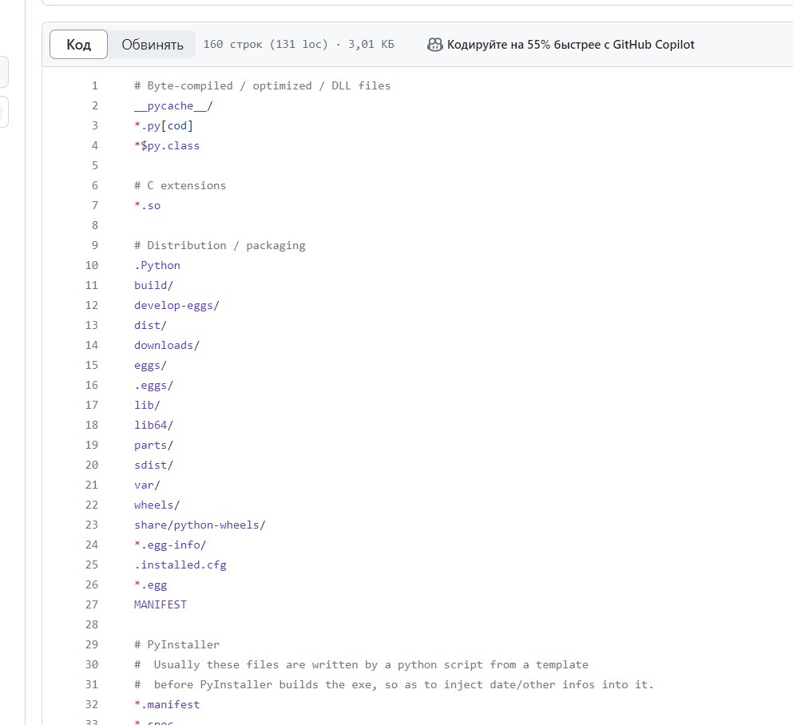
Рисунок 41 – Файл с необходимыми правилами для языка Python
- Добавила в файл README.md информацию о своей группе и моём ФИО
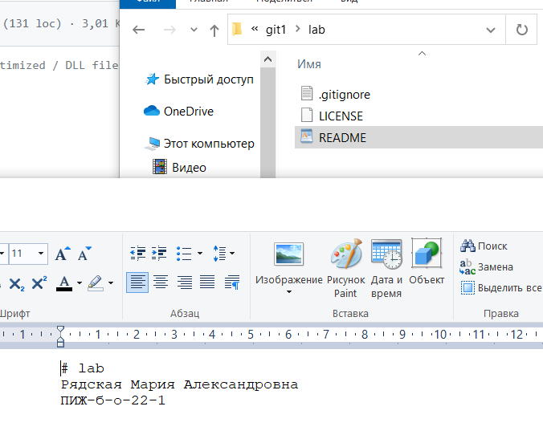
Рисунок 5.1 – Локально создаю файл README.md
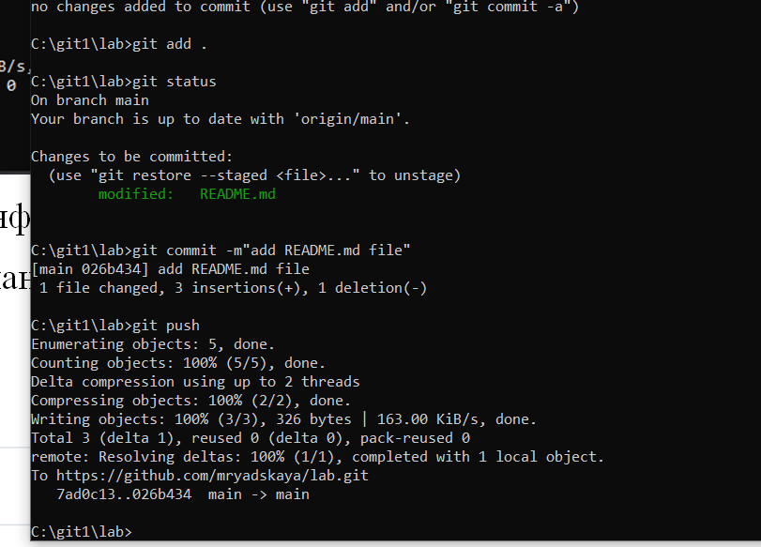
Рисунок 5.2 – С помощью командной строки пересылаю обновленный репозиторий на GitHub
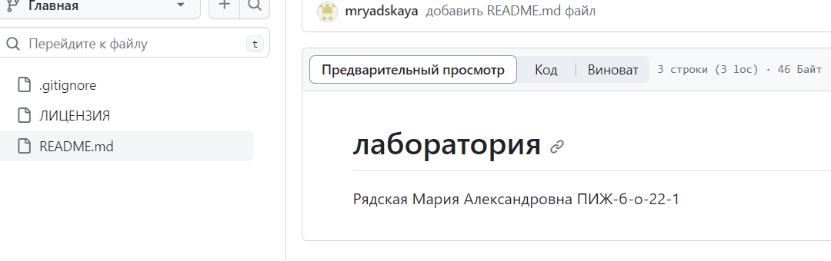
Рисунок 5.3 – Мой файл README.md на GitHub

- Написала небольшую программу на выбранном мною языке программирования. Зафиксировала изменения при написании программы в локальном репозитории. Сделала не менее 7 коммитов, отмеченных не менее 3 тэгами
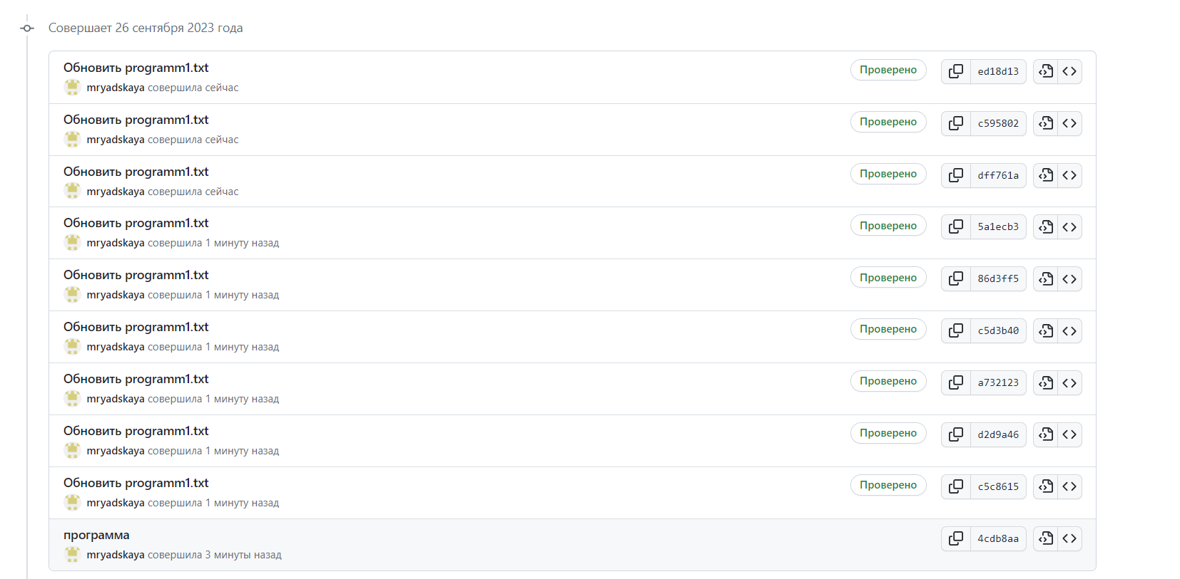
Рисунок 6 – Изменения, отображённые на GitHub

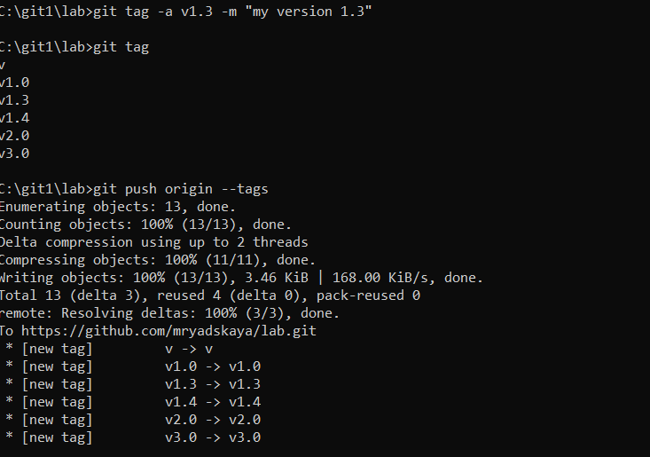
Рисунок 7 – Отмечаю не менее 3 тэгов

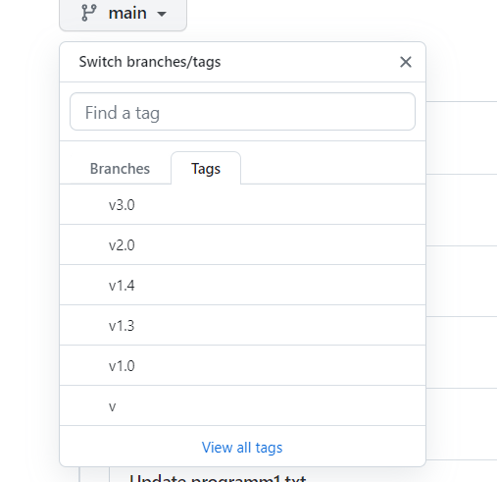
Рисунок 7.1 – Отмеченные тэги, отображённые на GitHub

- Просмотрела историю (журнал) хранилища командой gitlog с помощью команды gitlog --graph --pretty=oneline --abbrev-commit
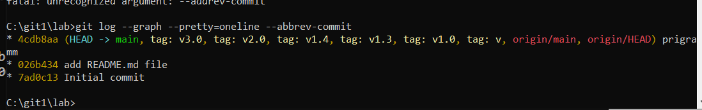
Рисунок 8 – История хранилища
- Просмотреть содержимое коммитов командой gitshowHEAD, gitshowHEAD~1, gitshowHEAD
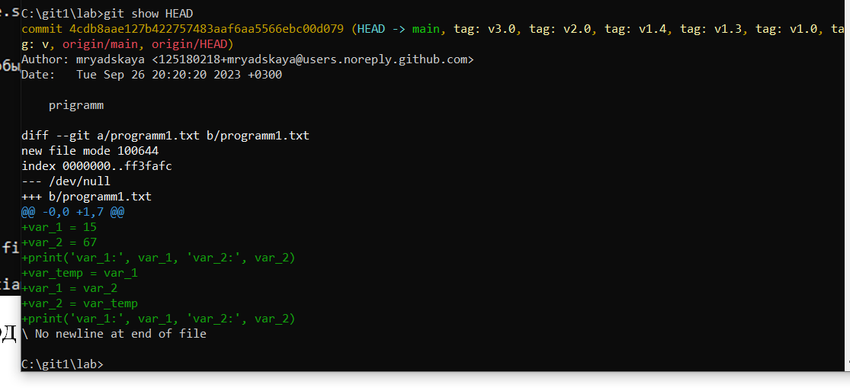
Рисунок 9 – Вывод последнего коммита с помощью команды gitshowHEAD
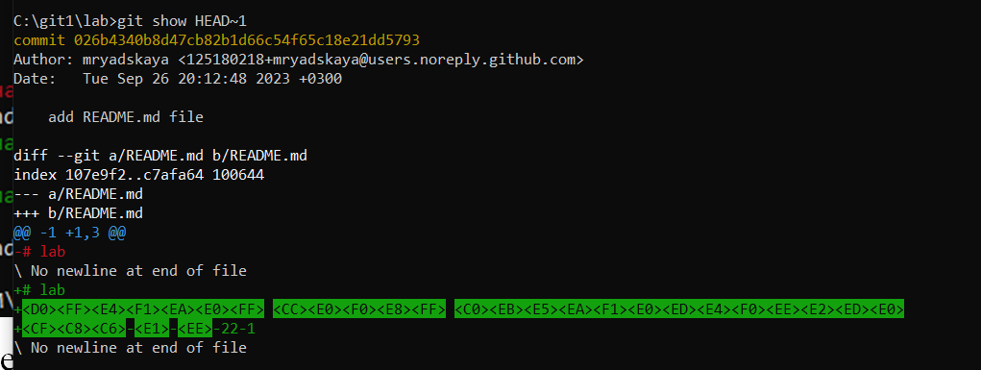
Рисунок 9.2 – Вывод предпоследнего коммита с помощью команды gitshowHEAD~1

- Я освоила возможность отката к заданной версии
  - Удалила весь код из одного из файлов программы репозитория, в моём случаеIamyour.py, и сохранила этот файл.
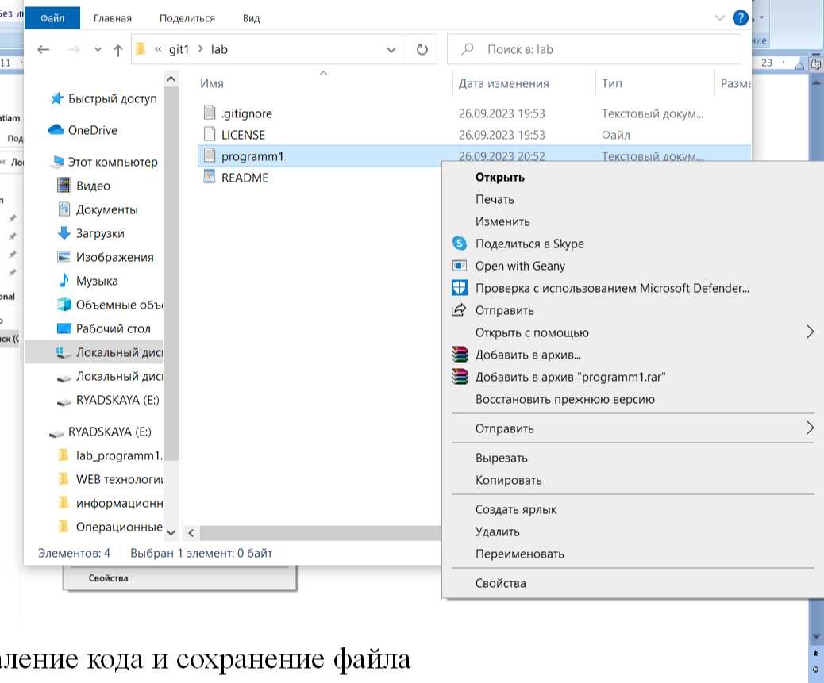
Рисунок 10.1– Удаление кода и сохранение файла
  - Удалила все несохраненные изменения в файле командой:gitcheckout–Iamyour.py
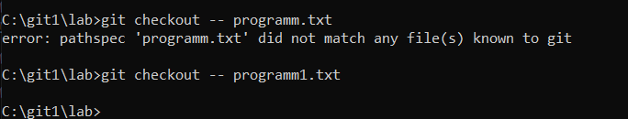
Рисунок 10.2 – Восстановление последнего коммита с помощью команды gitcheckout–Iamyour.py
  - Повторяю пункт 10.1 и делаю коммит
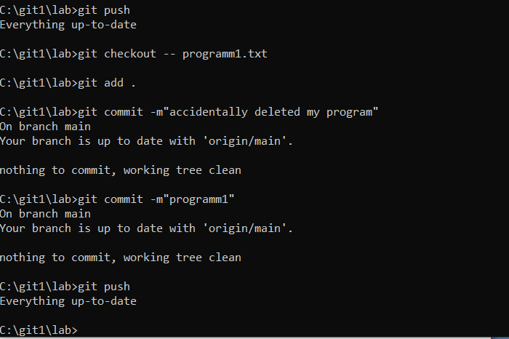
Рисунок 10.3 – Отправляю удалённый файл на GitHub
  - Откатываю состояние хранилища к предыдущей версии командой: gitreset --hard HEAD~1

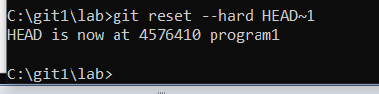
Рисунок 10.4 – Возвращаем предпоследний коммит

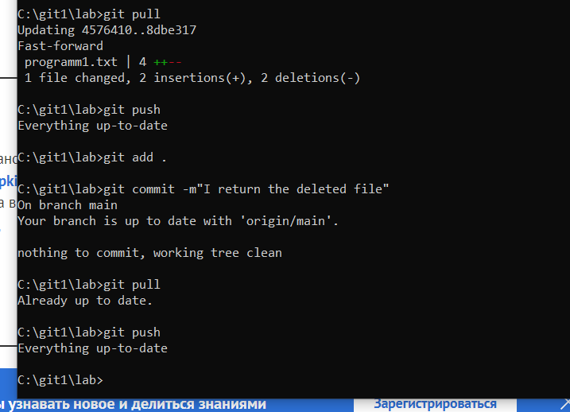

Рисунок 10.4.1 – Возвращаем предпоследний коммит
Вывод:Gitпредоставляет возможность отката к предыдущей версии. Это позволяет исправить ошибки или проблемы, возникшие после обновления кода, а также сохранять историю изменений, что облегчает восстановление предыдущих версий проекта при необходимости. С помощью команды gitcheckout -- <имя файла>можно вернуть файл к последнему фиксированному состоянию, а с помощью командыgitreset --hard HEAD~1 откатить состояние хранилища к предыдущей версии. То есть даже после выполнения коммита можно вернуть предыдущую версию программы.
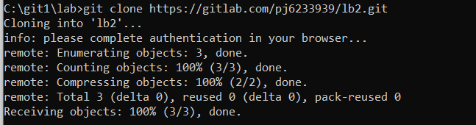
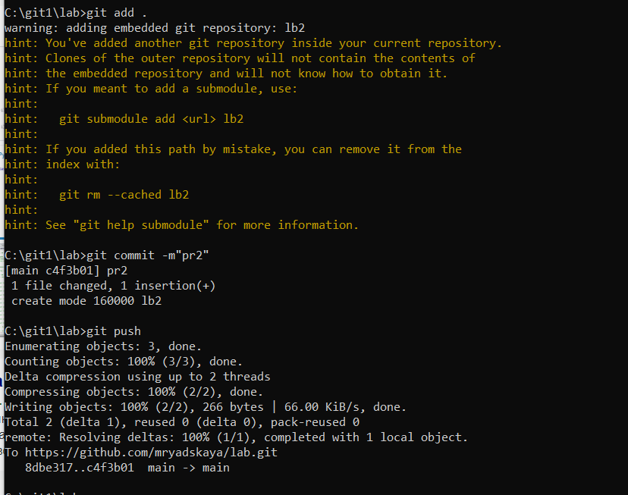

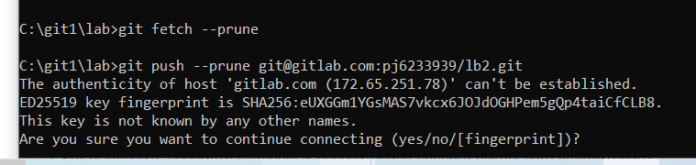

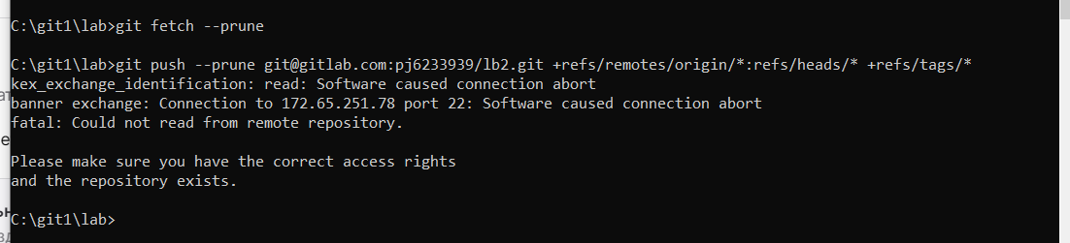

Контрольные вопросы
- Как выполнить историю коммитов в Git? Какие существуют дополнительные опции для просмотра истории коммитов?
Одним из основных и наиболее мощных инструментов для просмотра истории коммитов является команда gitlog. Команда gitlog имеет очень большое количество опций для поиска коммитов по разным критериям. Одним из самых полезных аргументов является -p или --patch, который показывает разницу, внесенную в каждый коммит. Если вы хотите увидеть сокращенную статистику для каждого коммита, вы можете использовать опцию –stat. Наиболее интересной опцией является format, которая позволяет указать формат для вывода информации
- Как ограничить вывод при просмотре истории коммитов?
В дополнение к опциям форматирования вывода команда gitlog принимает несколько опций для ограничения вывода — опций, с помощью которых можно увидеть определенное подмножество коммитов. Вы можете использовать –<n> , где n — это любое натуральное число и представляет собой n последних коммитов. Опции для ограничения вывода по времени, такие как --since и --until, являются очень удобными.Опция --author дает возможность фильтровать по автору коммита, а опция --grep искать по ключевым словам в сообщении коммита.
- Как внести изменения в уже сделанный коммит?
Если вы хотите переделать коммит — внесите необходимые изменения, добавьте их в индекс и сделайте коммит ещё раз, указав параметр --amend
- Как отменить индексацию файла в Git?
Используйте gitreset HEAD <имя_файла>… для отмены индексации файла
- Как отменить изменения в файле?
С помощью команды gitcheckout -- <имя_файла>. Она выполнит откат изменений
- Что такое удаленный репозиторийGit?
Удалённые репозитории представляют собой версии вашего проекта, сохранённые в интернете или ещё где-то в сети
- Как выполнить просмотр удаленных репозиториев данного локального репозитория?
Для того, чтобы просмотреть список настроенных удалённых репозиториев, вы можете запустить команду gitremote. Она выведет названия доступных удалённых репозиториев.
- Как добавить удаленный репозиторий для данного локального репозитория?
Для того, чтобы добавить удалённый репозиторий и присвоить ему имя (shortname), просто выполните команду gitremoteadd<shortname><url>
- Как выполнить отправку/получение изменений с удаленного репозитория?
Отправка изменений с удалённого репозитория осуществляется с помощью команды gitpush, а получение изменений с удаленного репозитория – с помощью команды gitfetchили gitpull
- Как выполнить просмотр удаленного репозитория?
Если хотите получить побольше информации об одном из удалённых репозиториев, вы можете использовать команду gitremoteshow<remote>
- Каково назначение тэгов Git?
Эта функциональность используется для отметки моментов выпуска версий
- Как осуществляется работа с тэгами Git?
Git использует два основных типа тегов: легковесные и аннотированные. Легковесный тег — это что-то очень похожее на ветку, которая не изменяется — просто указатель на определённый коммит. А вот аннотированные теги хранятся в базе данных Git как полноценные объекты. Создание аннотированного тега в Git выполняется легко. Самый простой способ — это указать - a при выполнении команды tag. Опция -m задаёт сообщение, которое будет храниться вместе с тегом. По умолчанию, команда gitpush не отправляет теги на удалённые сервера. После создания теги нужно отправлять явно на удалённый сервер. Процесс аналогичен отправке веток — достаточно выполнить команду gitpushorigin<tagname>. Если у вас много тегов, и вам хотелось бы отправить все за один раз, то можно использовать опцию --tags для команды gitpush. Для удаления тега в локальном репозитории достаточно выполнить команду gittag -d.
- Самостоятельно изучите назначение флага --prune в командах gitfetch и gitpush. Каково назначение этого флага?
Команда --pruneвводится для очистки любых устаревших или «зависших» ссылок в локальном репозитории. Сюда входят объекты, которые больше недоступны из какой-либо ветви или тега, а также ветви удалённого отслеживания, которые больше не существуют на удалённом компьютере.

